RG-PRI-02-03

VERSIÓN 6



Colegio “Villa de las Flores” S.C.

“Ofreciendo una formación integral para toda la vida”

www.cvf.edu.mx

**PLAN DE CLASE/NOTA TÉCNICA**

**NIVEL: PRIMARIA**

**Texto o elementos escritos, que van en la libreta.**

Indicaciones a desarrollar.

**Títulos**

**1.- NOMBRE DEL PROFESOR: Fernanda Torres Álvarez.**

**GRADO: 2° GRUPO: A**

**2.- ASIGNATURA: ORTOGRAFIA**

**3.- TRIMESTRE: 1°**

**4.- SEMANA: DEL 05 DE SEPTIEMBRE AL 09 DE SEPTIEMBRE**

**5.- TIEMPO: 20 MIN.**

**6.- TEMA: La B y la V**

**7.- PROPÓSITOS:**  Promover la correcta escritura de las palabras

**8.- COMPETENCIA:** Realizar la correcta escritura de las palabras.

**9.- APRENDIZAJE ESPERADO:** Mejorar el nivel de vocabulario y la ortografía.

**10.- CONTENIDOS:**

Ortografía.

**11.- RECURSOS:** Explicación docente.

**12.- MATERIALES:**

**Libreta, lápiz, goma, sacapuntas y material impreso.**

**13.- IMPLEMENTACIÓN DE ACCIONES DEL P.E.M.C.** **(EN PROCESO DE AUTORIZACION)**

**14.- INICIO:**

Reconocimiento de la letra B y V ¿Qué palabras conocen que inician con la letra B? (Estimadas 3 respuestas)

¿Qué palabras conoces con la letra V? (estimadas 3 respuestas más)

* **Actividad rompe hielo:** ¿Qué palabras conocen que inician con la letra B?
* **Preguntas introductorias:** ¿Qué palabras conoces con la letra V?

**15.- DESARROLLO:**

Ejemplos de palabras con V y B en el pizarrón.

|  |  |
| --- | --- |
| Bb | Vv |
| Barco  Brazo  Abrir | Vaso  Vaca  Ver |

**16.- CIERRE:**

**Actividad y Tipo de organización: Individual ( X ) Equipo ( ) Grupal ( )**

Material impreso en su libreta.

**17.- EVALUACIÓN: Autoevaluación ( ) Coevaluación ( ) Heteroevaluación (X)**

* **ACTITUDINAL:** Participación activa.
* **CONCEPTUAL:** Comprende conceptos y ejemplos de la escritura con V y B
* **PROCEDIMENTAL:** Desarrolla en base a la comprensión ejercicios y actividades.

**18.- TAREA: NO HAY TAREA**

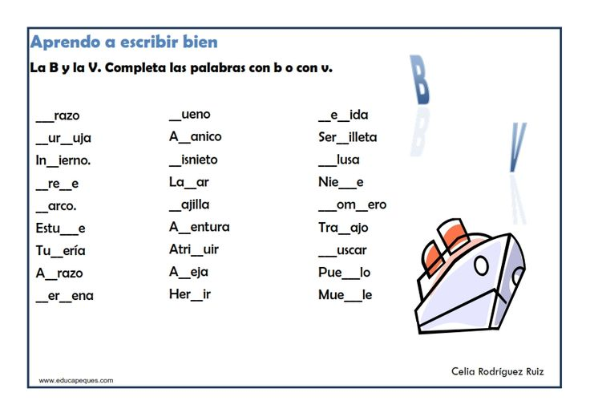

RG-PRI-02-03

VERSIÓN 6



Colegio “Villa de las Flores” S.C.

“Ofreciendo una formación integral para toda la vida”

www.cvf.edu.mx

**PLAN DE CLASE/NOTA TÉCNICA**

**Texto o elementos escritos, que van en la libreta.**

**Texto o elementos escritos, que van en la libreta.**

Indicaciones a desarrollar.

**Títulos**

**NIVEL: PRIMARIA**

**1.- NOMBRE DEL PROFESOR: Fernanda Torres Álvarez.**

**GRADO: 2° GRUPO: A**

**2.- ASIGNATURA: ESPAÑOL**

**3.- TRIMESTRE: 1°**

**4.- SEMANA: DEL 05 DE SEPTIEMBRE AL 09 DE SEPTIEMBRE**

**5.- TIEMPO: 50 MIN.**

**6.- TEMA: EL CUIDADO DE LOS LIBROS.**

**7.- PROPÓSITOS:**

Participa en el cuidado de los materiales de lectura en la organización y sus beneficios.

**8.- COMPETENCIA:**

Identificael cuidado de los materiales de lectura en la organización y sus beneficios**.**

**9.- APRENDIZAJE ESPERADO:**

Recomienda materiales de lectura de su preferencia.

**10.- CONTENIDOS:**

Biblioteca

Libros

Cuidados.

**11.- RECURSOS:**

Explicación docente.

**12.- MATERIALES:**

Libreta, lápiz, goma, sacapuntas, libro de español sm.

**13.- IMPLEMENTACIÓN DE ACCIONES DEL P.E.M.C. (EN PROCESO DE AUTORIZACION)**

**14.- INICIO:**

Ya hablamos acerca de la biblioteca, y hace unos días hablábamos de los reglamentos y nosotros desarrollamos el de nuestro salón, por lo tanto, les recuerdo que las bibliotecas también tienen reglamentos hacia el cuidado de sus instalaciones y materiales, que en este caso serían los libros.

¿Alguien me podría mencionar una regla que podemos llevar a cabo al cuidar un libro?

**Actividad rompe hielo:** ¿Alguien me podría mencionar una regla que podemos llevar a cabo al cuidar un libro?

**Preguntas introductorias:** ¿Alguien me podría mencionar una regla que podemos llevar a cabo al cuidar un libro?

**15.- DESARROLLO:**

Les mencionare algunas reglas del cuidado de los libros y el por qué son importantes al llevarlas a cabo.

1. **No rayar o dibujar en ellos.** (Normalmente los libros son de reconocimiento antiguo y las manipulaciones al rayar los maltratan lo que pone en riesgo su uso y valor)
2. **No doblar o rompes las hojas,** (De igual manera los libros tienen un valor único y son prestados a más personas, lo que nos da a entender que si tú lo doblas o rompes su uso se puede ver afectado para otra persona.
3. **Usarlos como juguete o bloques.** (Los libros son usados para leer no son juguetes)

Ahora al ver estos ejemplos, podemos realizar la actividad 1 de nuestro libro sm página 22. De manera individual.

**16.- CIERRE:**

**Actividad y Tipo de organización: Individual ( ) Equipo ( ) Grupal ( X)**

Ahora todos juntos responderemos la actividad 2.

La actividad 3. La responderán de manera individual.

**17.- EVALUACIÓN: Autoevaluación ( ) Coevaluación ( ) Heteroevaluación (X)**

* **ACTITUDINAL:** Presenta participación activa.
* **CONCEPTUAL:** Comprende conceptos y desarrolla sus actividades.
* **PROCEDIMENTAL:** Desarrolla en orden y limpieza sus actividades.

**18.- TAREA:**

**Realizar la página 23 del libro sm.**

RG-PRI-02-03

VERSIÓN 6



Colegio “Villa de las Flores” S.C.

“Ofreciendo una formación integral para toda la vida”

www.cvf.edu.mx

**PLAN DE CLASE/NOTA TÉCNICA**

**Texto o elementos escritos, que van en la libreta.**

**Texto o elementos escritos, que van en la libreta.**

Indicaciones a desarrollar.

**Títulos**

**NIVEL: PRIMARIA**

**1.- NOMBRE DEL PROFESOR: Fernanda Torres Álvarez.**

**GRADO: 2° GRUPO: A**

**2.- ASIGNATURA: MATEMATICAS**

**3.- TRIMESTRE: 1°**

**4.- SEMANA: DEL 05 DE SEPTIEMBRE AL 09 DE SEPTIEMBRE**

**5.- TIEMPO:50 MIN.**

**6.- TEMA: COMPARACION DE NUMEROS CON 2 CIFRAS.**

**7.- PROPÓSITOS:**

Utilizar de manera flexible la estimación, el cálculo mental y el cálculo escrito en las operaciones con números naturales, fraccionarios y decimales.

**8.- COMPETENCIA:**

Utiliza estimación, cálculo mental y calculo escrito.

**9.- APRENDIZAJE ESPERADO:**

Lee, escribe y ordena números naturales hasta 1000.

**10.- CONTENIDOS:**

Número, algebra y variación.

**11.- RECURSOS:**

Explicación docente.

**12.- MATERIALES:**

Libro matemáticas SM, fichero, libreta, lápiz, color rojo, goma y sacapuntas.

**13.- IMPLEMENTACIÓN DE ACCIONES DEL P.E.M.C. (EN PROCESO DE AUTORIZACION)**

**14.- INICIO:**

Hoy hablaremos de comparación de números, sacaran su libreta y veremos la introducción de la comparación de números, definiremos el concepto.

* **Actividad rompe hielo:** ¿Qué es una comparación?
* **Preguntas introductorias:** ¿Qué es una comparación?

**15.- DESARROLLO:**

**La comparación debe realizarse cuando se quiere saber si un número es mayor o menor que otro. Se puede utilizar para precios, horarios y longitudes o distancias.**

**La comparación se demuestra con símbolos mayor que > y menor que <**

**Por ej. 19 es mayor que 4. Así que utilizaremos el símbolo > y escribiremos 19 >4**

**Y para menor que nuestro símbolo será <**

**Por ejemplo 23 es menor que 80. Así que podemos utilizar el símbolo < y escribir**

**23 < 80**

**Y por último tenemos el símbolo igual a… Por ejemplo 10 es igual a 10, así que podemos usar el símbolo = y escribir 35 = 35**

**Colocaremos ejemplos en nuestra libreta y les asignaremos su símbolo correspondiente.**

**20 ____ 68**

**10 ____ 5**

**80 ____ 100**

**8 ____ 8**

**15 ____ 21**

**25 ____ 25**

**16.- CIERRE:**

**Actividad y Tipo de organización: Individual (X) Equipo ( ) Grupal ( )**

Realizaremos ahora la pagina 22 y 23 de nuestro libro sm en donde explicaremos el recuadro morado que nos menciona la comparación, observando los ejemplos y mencionando ejemplos de cuestión

¿Cuál es el número mayor entre 80 y 23?

¿Cuál es el número menor entre 50 y 100?

¿Cuál es el número mayor entre 8 y 10?

Continuamos a realizar el ejercicio 1. Paso a paso como indica nuestro libro y de igual manera el ejercicio 2.

**17.- EVALUACIÓN: Autoevaluación ( ) Coevaluación ( ) Heteroevaluación ( )**

* **ACTITUDINAL:** Participación activa.
* **CONCEPTUAL:** Comprende conceptos y ejemplos de la comparación**.**
* **PROCEDIMENTAL:** Desarrolla en base a la comprensión ejercicios y actividades.

**18.- TAREA:**

